ΚΑΛΛΙΓΡΑΦΙΑ –ΑΝΤΙΓΡΑΦΗ
Μία αναξιοποίητη δεξιότητα γραφής στην εκπαίδευση .
Σήμερα που όλα έχουν περάσει στην πληκτρολόγηση και έχει καταργηθεί η γραφή, το INTERNATIONAL HELLENIC ASSOCIATION διδάσκει Ελληνορθόδοξη παιδεία στους μαθητάς - της διασποράς ανά τον κόσμο μέσω ΖΟΟΜ- και παράλληλα με την γλώσσα, διδάσκει την καλλιγραφία και την αντιγραφή έτσι ώστε να αποκτήσουν οι μαθητές το αληθινό το πραγματικό του χαρακτήρος .
Δεν γνωρίζουμε τις καταστροφικές συνέπειες που θα έχει η πληκτρολόγηση, φαντάζομαι όχι ευχάριστες μια και δεν υπάρχει η ανθρώπινη σχέση αλλά αυτή της μηχανής. Η γραφή αποτυπώνει μια μοναδική ιδιαιτερότητα όπως λέει και ο καθηγητής της φιλοσοφίας Χ. Γιανναράς, βλέπουμε ωραία γράμματα και λέμε <ο γραφικός σου χαρακτήρας> την ίδια ώρα κοινωνείς .
Γιατί υπήρχε στα χρόνια τα παλαιά η αντιγραφή και η καλλιγραφία σε καθημερινή βάση σαν κατ οίκον εργασία στο Δημοτικό ;
Εκ πείρας γνωρίζω πολύ καλά ότι κανείς από τους δασκάλους μου δεν ήταν καλλιγράφος , ως τόσο μας έβαζαν να γράφουμε αντιγραφή και αυτό βοηθούσε όχι μόνο στην σωστή έκφραση, αλλά και στην διεύρυνση του νου, καθώς και η καλλιγραφία με την βαθμολογία της, μας οδηγούσε στην ενθάρρυνσή μας στην προσπάθεια να φθάσουμε στο κάλλιστο στο τέλειο αν μπορούμε να πούμε, πράγμα που όσο μεγαλύτερο βαθμό παίρναμε τόσο και μας χαροποιούσε .
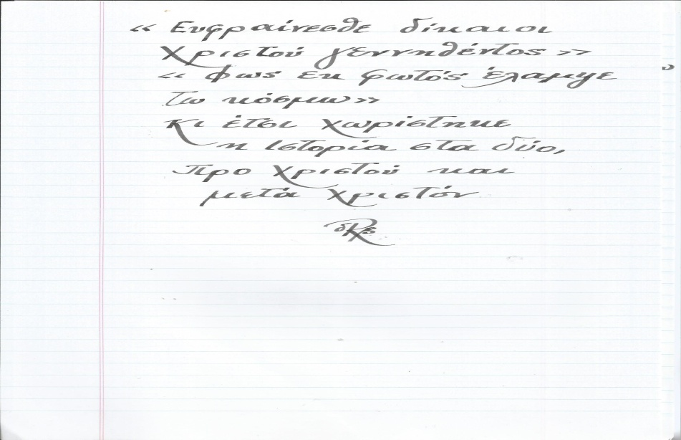
Η δικαίωση ήταν αυτό που δημιουργούσε την άμιλλα μεταξύ μας, την ευγενή αναμέτρηση στην συνεχή αναζήτηση του ιδεώδους της αρετής του Αριστοτέλη του ορθώς διαλογίστε δια του ορθώς κοινωνείν και του αρχαίου πνεύματος «Αιεν αριστεύειν».
Και επειδή όλες μου οι επιστολές προς το Υπουργείο Παιδείας αναφέρονται γενικά στην θεϊκή μας γλώσσα , καιρός να υποβάλλω παράκληση στο ωρολόγιο πρόγραμμα του Δημοτικού να θεσπιστεί τόσο η ορθογραφία όσο και η καλλιγραφία.
Πιστεύω ότι η κατ΄οίκον εργασία μας φέρνει πιο κοντά στην ανθρώπινη σχέση με τους μαθητές και τούτο διότι μετέχουν σ΄ αυτήν ενεργά, είναι η μόνη οδός οι δάσκαλοι να διορθώνουν τα γραπτά τους και οι μαθητές να τα επιστρέφουν σ΄αυτούς καθαρογραμμένα.

Λυπούμαι πραγματικά όταν στο βιβλίο της γραμματικής Έ΄και ΣΤ΄ δημοτικού στην σελίδα 87 γράφει «Τέλος στο γράψιμο και στο σβήσιμο! Τέλος στο χάσιμο χρόνου και τις κακογραμμένες σημειώσεις. Οι νέοι φορητοί υπολογιστές παλάμης σας προσφέρουν τη δυνατότητα να κρατάτε ηλεκτρονικές σημειώσεις όπου κι αν βρίσκεστε»
Ιδού μια απόδειξη ότι η παιδεία μας έχει χρηστικό στόχο στα σχολειά μας, να πάρει ο νέος ένα χαρτί για να βρει δουλειά κλπ.
Ας ελπίσουμε ότι η τεχνητή νοημοσύνη δεν θα ξεπεράσει τον νου του ανθρώπου και επιφέρει την καταστροφή.
Χαιρετώ ευγενικά
Δημήτρης Βόγγολης
Συντονιστής ΙΗΑ-ΟΔΕΓ

